Die siebenarmige Menora – Symbol des Judentums

Eines der wichtigsten Symbole schon seit biblischen Zeiten ist der siebenarmige goldene Leuchter, der zur Zeit Jesu im Jerusalemer Tempel stand. Auf dem Foto ist eine Nachbildung zu sehen, der im Jüdischen Viertel in Jerusalem für Touristen aufgestellt ist.
Wie der Leuchter im Original aussah wissen wir aus mehreren Quellen: durch die Bibel, durch den antiken Historiker und jüdischen Priester Flavius Josephus (37–100 n.Chr.) und durch die Mischna (150 n.Chr.). Der Leuchter wurde nach der Zerstörung des Zweiten Tempels (70 n. Chr.) im Triumphzug des Titus mitgeführt und auf dem Titusbogen in Rom abgebildet, den man heute noch sehen kann. Als Beutegut brachte man den Leuchter dann in den von Kaiser Vespasian errichteten Friedenstempel. Nach der Untergang Roms verliert sich seine Spur im Dunkel der Geschichte.
Der Leuchter bestand aus insgesamt 70 Teilen: Kugeln, Lilien, Granatäpfeln und kleinen Gefäßen. Die Lampen des Leuchters wurden mit geweihtem Olivenöl gespeist und sollten vom Abend bis zum Morgen brennen, um nachts das innere Heiligtum zu erleuchten. Nach Josephus brannten drei der sieben Lampen auch tagsüber. Der Leuchter war von Judas Makkabäus erneuert worden, nachdem den früheren Antiochus IV. Epiphanes geraubt hatte. Von der Menora gibt es unzählige Abbildungen. Auch nach der Zerstörung des Zweiten Tempels behielt die Menora ihren Wert als Symbol der Erinnerung und der Einheit. Erinnerungssymbol. Vor der Knesset, dem israelischen Parlament, steht seit 1966 die berühmte große Menora des deutschen jüdischen Künstlers Benno Elkan, der in Bildern die Geschichte Israels darstellt. Diese Menora ist heute im Staatswappen Israels zu sehen. Häufig wird die Menora auch im interreligiösen Dialog verwendet.
Die Menora im Tempel hat sicherlich eine symbolische Bedeutung gehabt, doch gehen die Meinungen auseinander, welche genau. Wegen seiner sieben Arme und wegen seines Standorts in der Haupthalle des Tempels hat er dem wöchentlichen Tempelritual gedient. Andere meinen, der ganze Leuchter sei ein Symbol für Gott selbst. Das Buch Sacharja deutet die sieben Lampen des Leuchters auf die die sieben Augen Gottes, die über die Erde schweifen. Für den Philosophen Philo von Alexandria (15 v. – 40 n.Chr) symbolisiert die Menora den Himmel, die Sterne, die Tierkreise und die Jahreszeiten. Die Lampen stehen dabei für sechs Planeten, die um die Sonne in der Mitte kreisen.

Text: Pfarrer Dr. Oliver Gußmann, Referent bei Begegnung Christen und Juden Bayern e.V., www.bcj.de. Kontakt: 09874-509-260, Mail: sekretariat@bcj.de oder Oliver.Gussmann@bcj.de | 

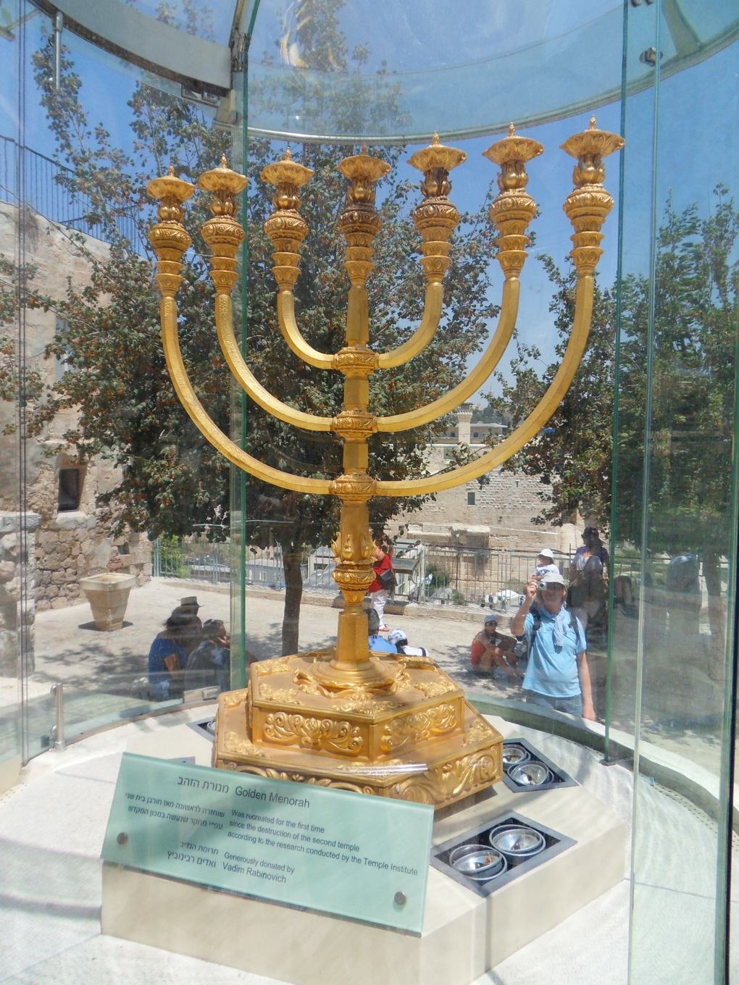
Foto: Oliver Gußmann

